Actividad 1
Protocolo DHCP

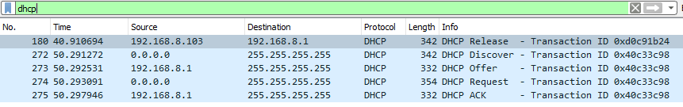
Nombre | IP origen | IP destino | MAC origen | MAC destino | Puerto origen | Puerto destino
Release | 192.168.8.103 | 192.168.8.1 | 00:d8:61:74:88:98 | 3c:fa:43:2c:0c:5f | 68 | 67
Discover | 0.0.0.0 | 255.255.255.255 | 00:d8:61:74:88:98 | ff:ff:ff:ff:ff:ff | 68 | 67
Offer | 192.168.8.1 | 255.255.255.255 | 3c:fa:43:2c:0c:5f | ff:ff:ff:ff:ff:ff | 67 | 68
Request | 0.0.0.0 | 255.255.255.255 | 00:d8:61:74:88:98 | ff:ff:ff:ff:ff:ff | 68 | 67
ACK | 192.168.8.1 | 255.255.255.255 | 3c:fa:43:2c:0c:5f | ff:ff:ff:ff:ff:ff | 67 | 68

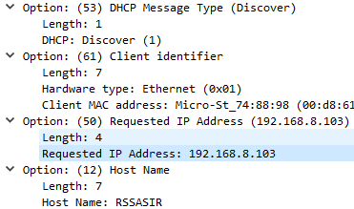
Se me ha concedido la misma IP que tenía antes.

Se propone en el campo Discover

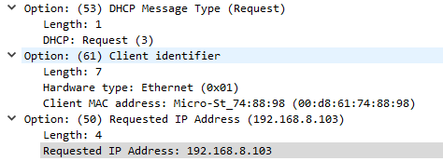
Se concede de manera definitiva en el Request

La direccion del servidor se encuentra debajo de la solicitud de la IP
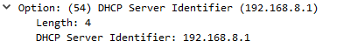

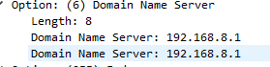
La IP del servidor DNS 192.168.8.1

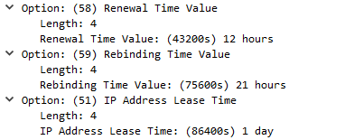
El tiempo :

